СТАТИСТИЧЕСКИЕ ДАННЫЕ
о деятельности Государственного Собрания
Республики Мордовия
в 2024 году

Обзор подготовлен
организационным управлением Аппарата Государственного Собрания
Республики Мордовия с использованием данных, предоставленных комитетами,
управлениями и отделами Аппарата Государственного Собрания

В 2024 году состоялось тринадцать сессий Государственного Собрания Республики Мордовия, на которых рассмотрен 171 вопрос, принято 119 законов Республики Мордовия (приложение 2), из них:

2 – о внесении изменений в Конституцию Республики Мордовия;

21 закон является «базовым»;

94 – о внесении изменений в действующее законодательство;

2 – о признании утратившими силу ранее действовавших законов.
Государственным Собранием Республики Мордовия были подготовлены и направлены обращения:
- к Председателю Правительства Российской Федерации Мишустину М.В. по вопросу совершенствования федерального законодательства в части устранения обязанности несовершеннолетних собственников жилых помещений, в которых отсутствуют постоянно и временно проживающие граждане, оплачивать коммунальную услугу по обращению с твердыми коммунальными отходами;
- к Председателю Правительства Российской Федерации Мишустину М.В. по вопросу совершенствования порядка приема экзамена по русскому языку как иностранному, истории России и основам законодательства Российской Федерации для иностранных граждан и лиц без гражданства;
- к Председателю Государственной Думы Федерального Собрания Российской Федерации Володину В.В. и Председателю Правительства Российской Федерации Мишустину М.В. по вопросу совершенствования федерального законодательства в части увеличения продолжительности написания единого государственного экзамена на 1,5 часа для участников специальной военной операции

Депутаты Государственного Собрания взаимодействовали с коллегами в рамках Совета законодателей Российской Федерации и Государственной Думы, Ассоциации законодательных органов государственной власти субъектов Российской Федерации Приволжского федерального округа.

Субъектами права законодательной инициативы принятых в 2024 году законов являлись:
Глава Республики Мордовия – 3,4% от общего числа законов;
Государственное Собрание Республики Мордовия – 35,3%;
Правительство Республики Мордовия – 50,4%;
Прокурор Республики Мордовия – 5,9%;
Советы депутатов муниципальных районов – 3,4%;
Совет муниципальных образований Республики Мордовия – 0,8%;
Общественная молодежная палата (Молодежный парламент) при Государственном Собрании Республики Мордовия – 0,8%.

Количество законопроектов, внесенных
представителями законодательной, исполнительной власти и иными
субъектами права законодательной инициативы
(в сравнении с 2023 годом)

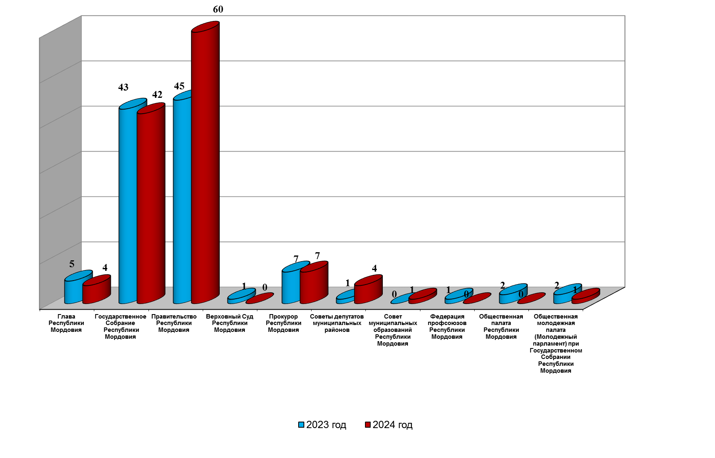

Соотношение законопроектов, внесенных
представителями законодательной, исполнительной власти и иными
субъектами права законодательной инициативы
(в процентах)

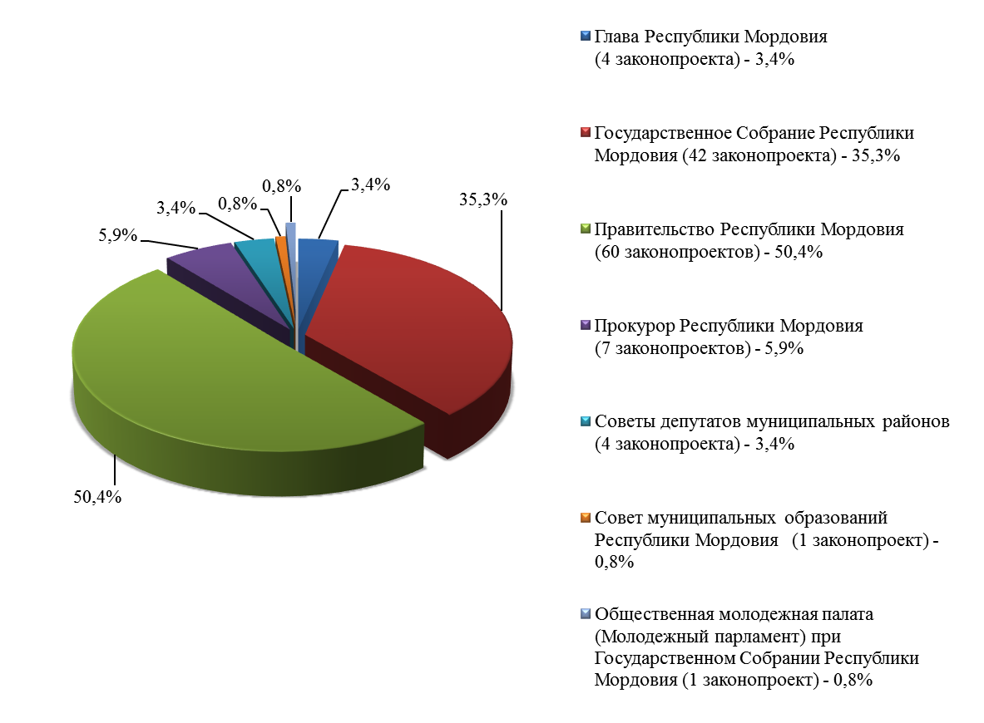

Количество законопроектов, внесённых комитетами в
Государственное Собрание Республики Мордовия
в качестве законодательной инициативы
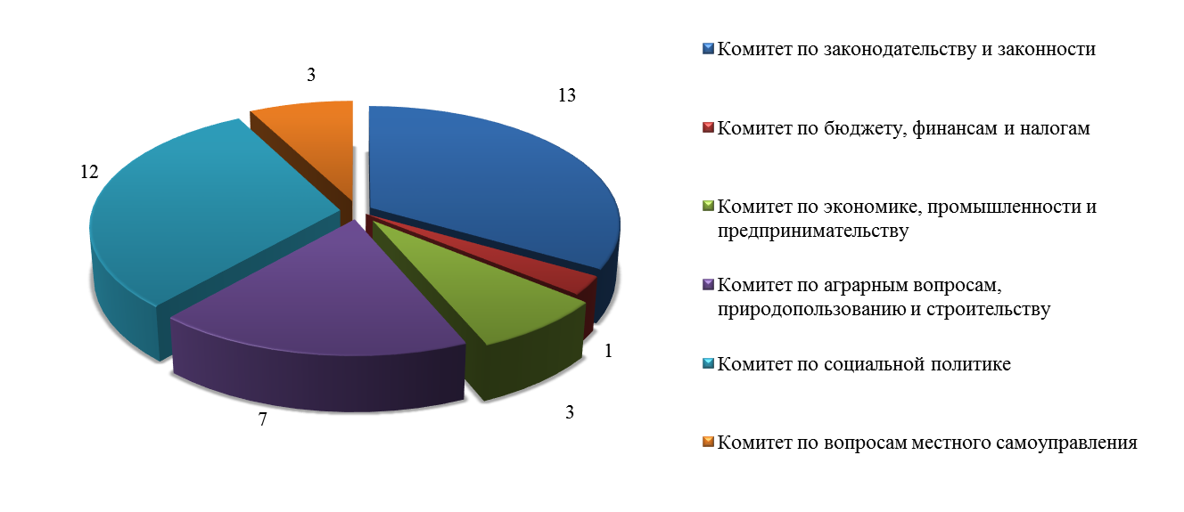
Распределение принятых в 2024 году законов Республики Мордовия по направлениям деятельности (в процентах)

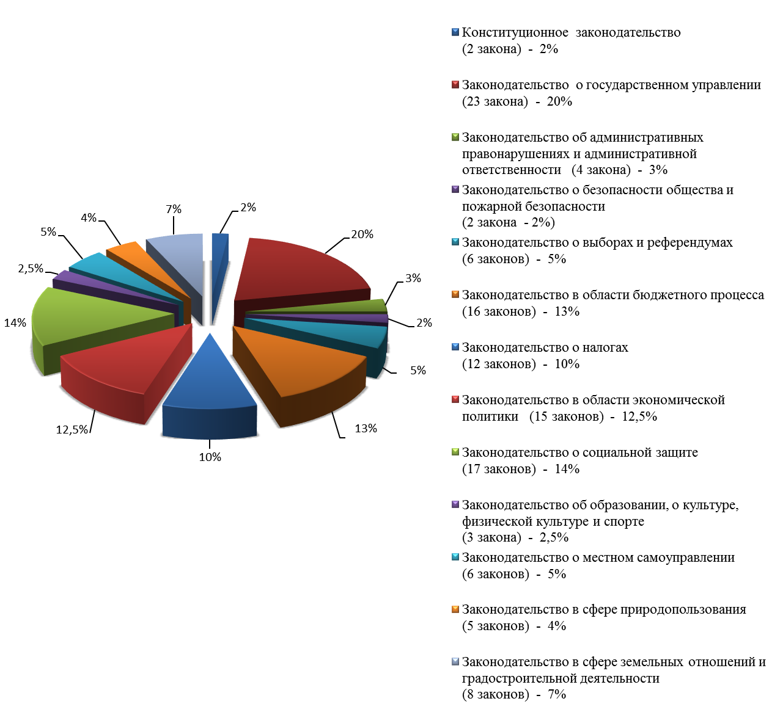

Полный перечень законов, принятых в 2024 году, приведен в приложении 2.

В 2024 году на заседаниях Государственного Собрания Республики Мордовия заслушаны:
ежегодный доклад о деятельности Уполномоченного по правам человека в Республике Мордовия (заседание 02.02.2024);
отчет Министра внутренних дел по Республике Мордовия о деятельности полиции в 2023 году (заседание 05.03.2024);
доклад о результатах деятельности Уполномоченного по защите прав предпринимателей в Республике Мордовия в 2023 году (заседание 05.04.2024);
отчет о работе Счетной палаты Республики Мордовия в 2023 году (заседание 23.04.2024);
доклад о деятельности Уполномоченного по правам ребенка в Республике Мордовия, о состоянии охраны прав и законных интересов детей в Республике Мордовия в 2023 году (заседание 23.04.2024)

Проведены «правительственные часы» на темы:
«О выполнении программных мероприятий по капитальному ремонту общего имущества в многоквартирных домах в 2023 году» (заседание 30.05.2024);
«Об итогах социально-экономического развития Республики Мордовия за первое полугодие 2024 года» (заседание 22.08.2024);
«Об организации отдыха и оздоровления детей в летний период 2024 года» (заседание 31.10.2024).

РАБОТА КОМИТЕТОВ
ГОСУДАРСТВЕННОГО СОБРАНИЯ РЕСПУБЛИКИ МОРДОВИЯ
В 2024 ГОДУ

Проведено заседаний комитетов
Государственного Собрания Республики Мордовия
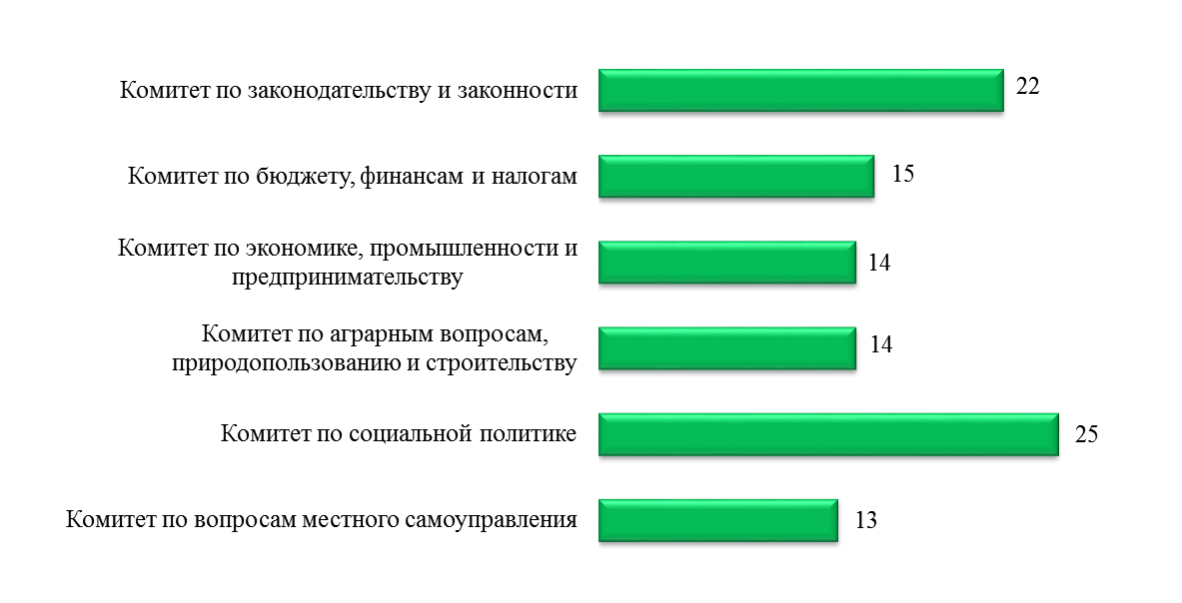

Количество вопросов, рассмотренных на заседаниях комитетов Государственного Собрания Республики Мордовия
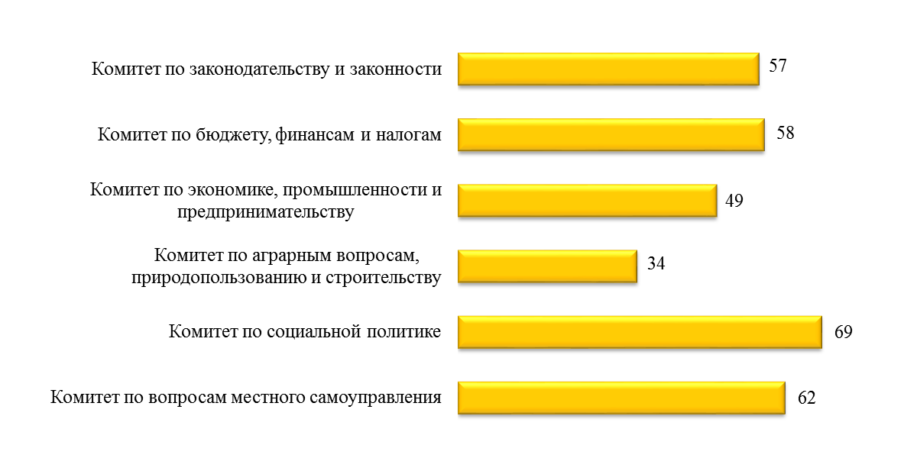

Количество
рассмотренных Государственным Собранием Республики Мордовия проектов законов и принятых законов Республики Мордовия
в разрезе прохождения через его комитеты
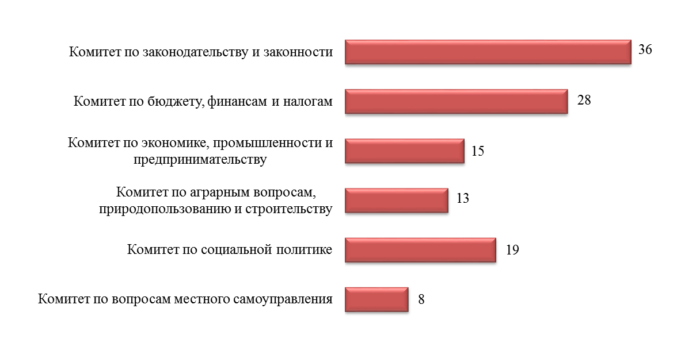

Количество постановлений, внесённых комитетами и
принятых Государственным Собранием Республики Мордовия
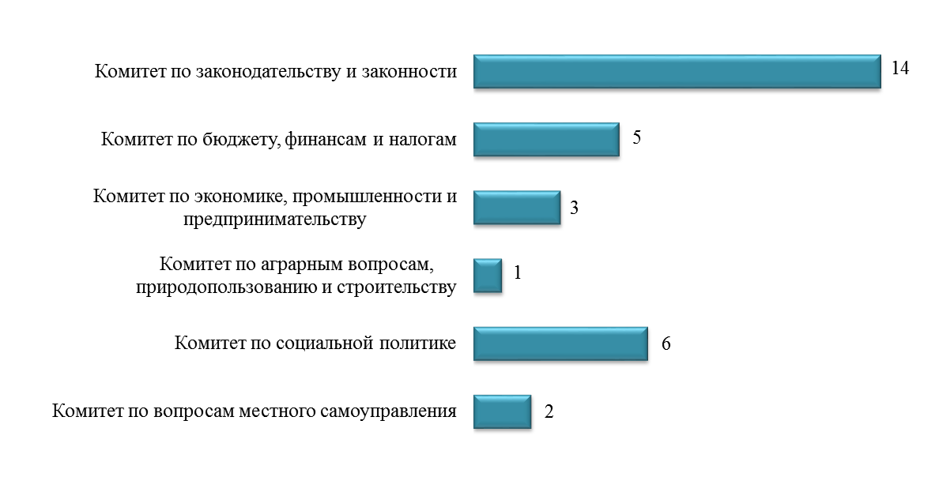

Количество законодательных актов, по которым внесены поправки комитетами Государственного Собрания Республики Мордовия

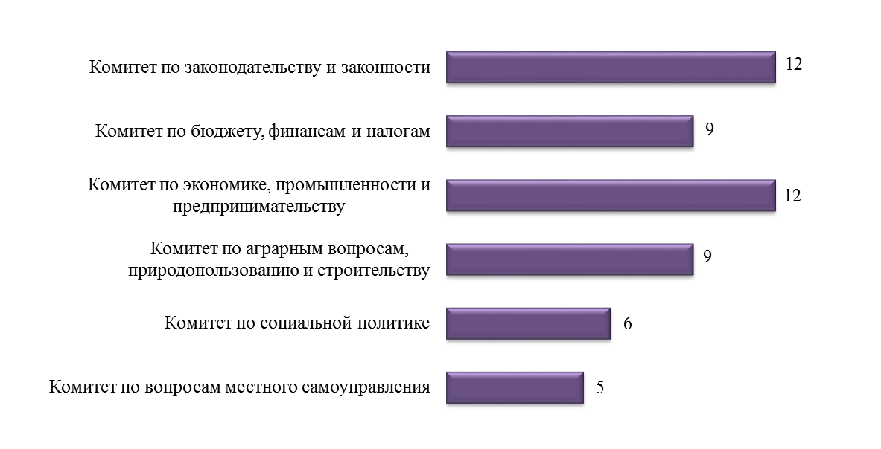

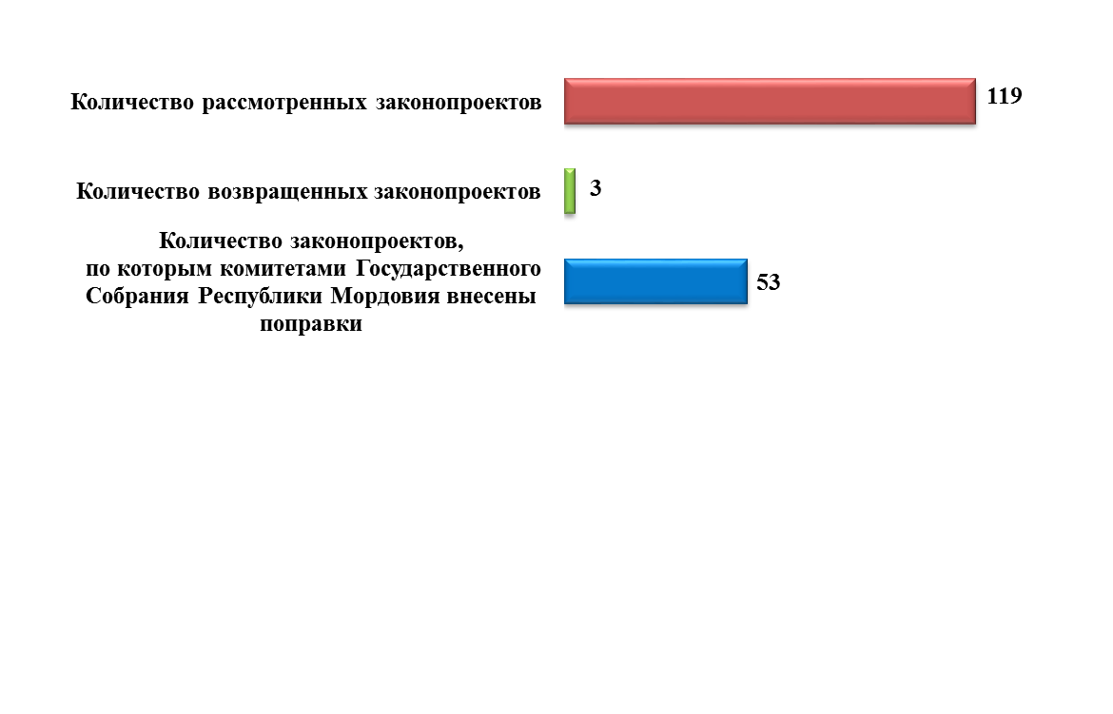
В 2024 году комитетами Государственного Собрания Республики Мордовия рассмотрены:
741 проект федеральных законов
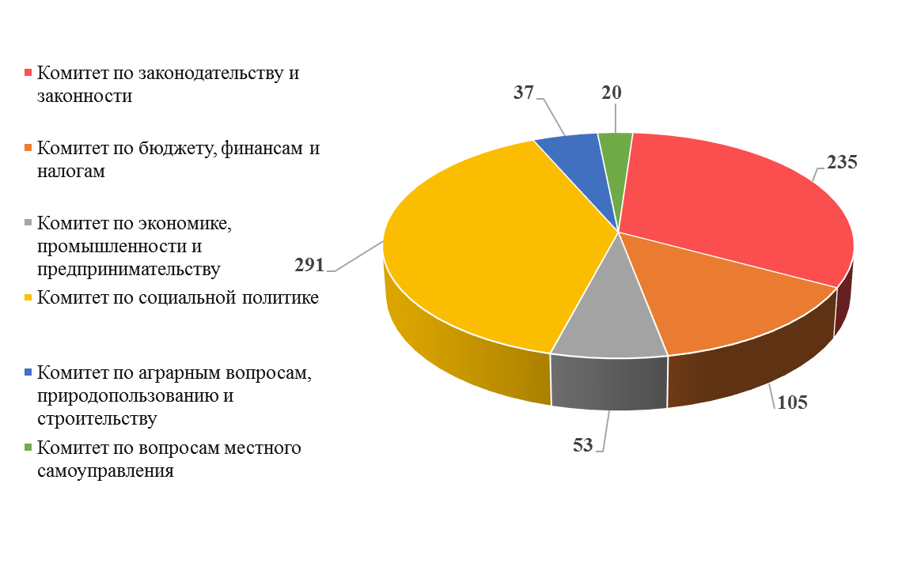
177 законодательных инициатив

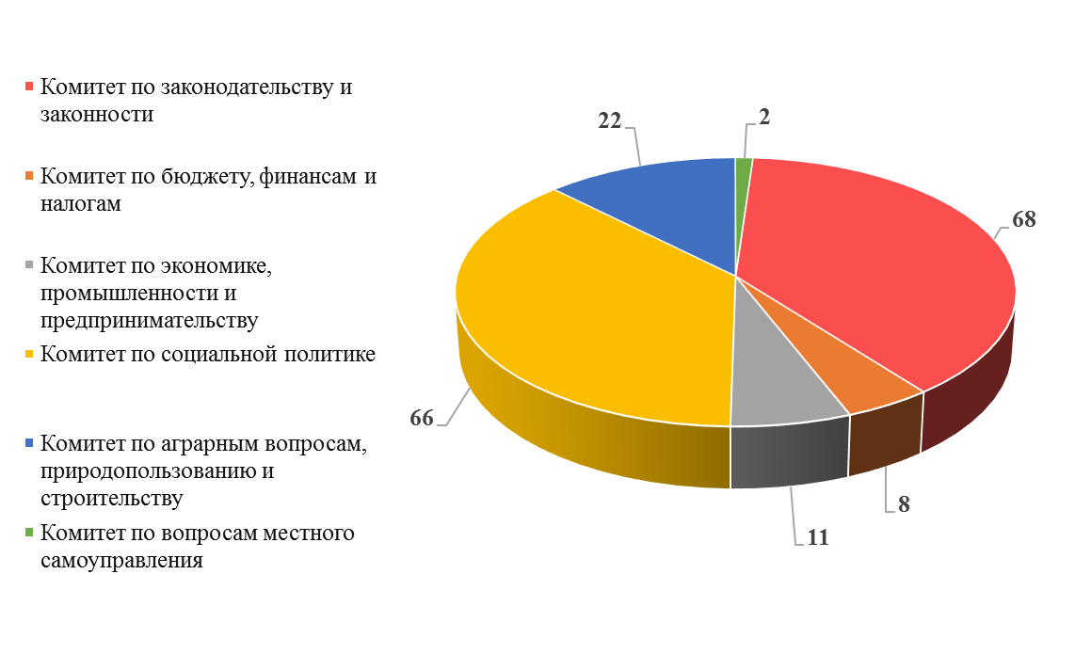

В 2024 году было зарегистрировано 7465 документов, в том числе входящей корреспонденции – 2993, исходящей – 4472.

Работа Совета Государственного Собрания Республики Мордовия
в 2024 году

Основными направлениями деятельности Совета Государственного Собрания являлись координация деятельности комитетов и комиссий Государственного Собрания, согласование позиций комитетов по проектам законодательных инициатив, осуществление контроля за исполнением законодательства Российской Федерации и Республики Мордовия, принятие решений по награждению Почётной Грамотой Государственного Собрания, почётным знаком Государственного Собрания Республики Мордовия «За заслуги в развитии законодательства и парламентаризма».
В 2024 году проведено 12 заседаний Совета Государственного Собрания, на которых рассмотрено 96 вопросов.

Работа общественно-консультативных органов, созданных при Государственном Собрании Республики Мордовия
В 2024 году проведено:
4 заседания Общественного совета при Государственном Собрании Республики Мордовия, рассмотрено 9 вопросов;
4 заседания Общественной молодежной палаты (Молодежного парламента) при Государственном Собрании Республики Мордовия, рассмотрено 36 вопросов.

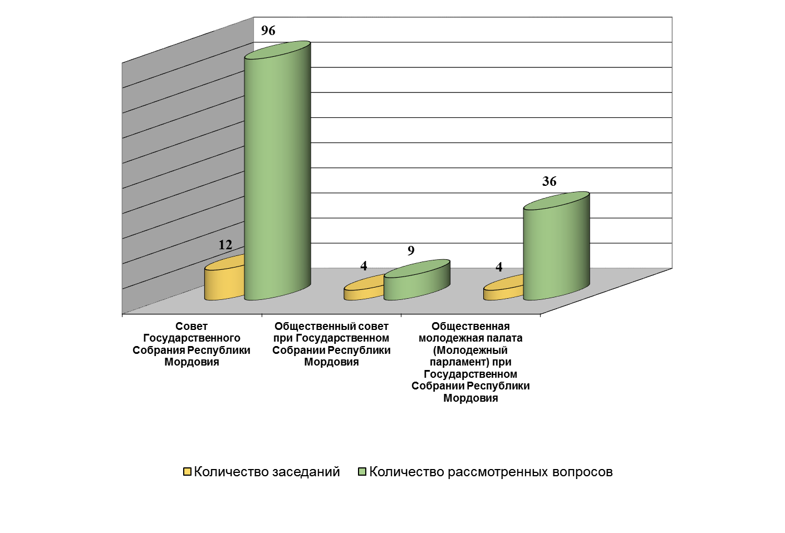
Награждение Почетной Грамотой Государственного
Собрания Республики Мордовия, Благодарностью Председателя Государственного Собрания Республики Мордовия

Государственным Собранием Республики Мордовия в 2024 году за заслуги в государственном строительстве, развитии местного самоуправления и другие достижения Почетной Грамотой Государственного Собрания награждены 980 человек.
По территориальной принадлежности награжденные Почетной Грамотой Государственного Собрания Республики Мордовия подразделяются следующим образом:
№№  п/п | Наименование муниципальных районов (городского округа) | Количество награжденных
1. | Ардатовский | 23
2. | Атюрьевский | 13
3. | Атяшевский | 29
4. | Большеберезниковский | 17
5. | Большеигнатовский | 9
6. | Дубенский | 12
7. | Ельниковский | 16
8. | Зубово-Полянский | 39
9. | Инсарский | 23
10. | Ичалковский | 29
11. | Кадошкинский | 8
12. | Ковылкинский | 43
13. | Кочкуровский | 19
14. | Краснослободский | 22
15. | Лямбирский | 14
16. | Ромодановский | 23
17. | Рузаевский | 50
18. | Старошайговский | 27
19. | Темниковский | 15
20. | Теньгушевский | 11
21. | Торбеевский | 28
22. | Чамзинский | 26
23. | Городской округ Саранск | 479
24. | Другие регионы | 5
 | ИТОГО | 980

За активное участие в законотворческой деятельности и общественной жизни, укреплении государственной власти и местного самоуправления, законности и правопорядка, весомый вклад в социально-экономическое развитие Республики Мордовия 1040 гражданам была объявлена Благодарность Председателя Государственного Собрания Республики Мордовия.
Сведения о количестве граждан, отмеченных Благодарностью Председателя Государственного Собрания, в разрезе районов иллюстрируются таблицей.

№  п/п | Наименование муниципальных районов (городского округа) | Количество награжденных
1. | Ардатовский | 28
2. | Атюрьевский | 1
3. | Атяшевский | 33
4. | Большеберезниковский | 19
5. | Большеигнатовский | 5
6. | Дубенский | 21
7. | Ельниковский | 16
8. | Зубово-Полянский | 31
9. | Инсарский | 15
10. | Ичалковский | 44
11. | Кадошкинский | 2
12. | Ковылкинский | 69
13. | Кочкуровский | 10
14. | Краснослободский | 30
15. | Лямбирский | 8
16. | Ромодановский | 28
17. | Рузаевский | 52
18. | Старошайговский | 16
19. | Темниковский | 24
20. | Теньгушевский | 2
21. | Торбеевский | 27
22. | Чамзинский | 37
23. | Городской округ Саранск | 489
24. | Другие регионы | 33
 | ИТОГО | 1040

Информация
о работе депутатов Государственного Собрания Республики Мордовия по обращениям граждан за 2024 год

В 2024 году депутатами Государственного Собрания Республики Мордовия рассмотрено 1739 обращений, из них:
по 1129 обращениям депутатами Государственного Собрания Республики Мордовия приняты решения, даны разъяснения, оказана помощь;
по 610 обращениям направлены депутатские запросы в профильные министерства, ведомства, органы местного самоуправления и иные структуры для принятия мер по решению изложенных в обращениях проблем. В итоге решены положительно – 367 запросов, не решены – 243.
52% обращений поступило к депутатам Государственного Собрания Республики Мордовия по электронной почте и через интернет-приемную, 38% - почтовой связью, 10% передано гражданами в ходе личных приемов.

Рисунок 1: Данные по видам связи, через которые поступали обращения граждан к депутатам Государственного Собрания Республики Мордовия в 2024 г.

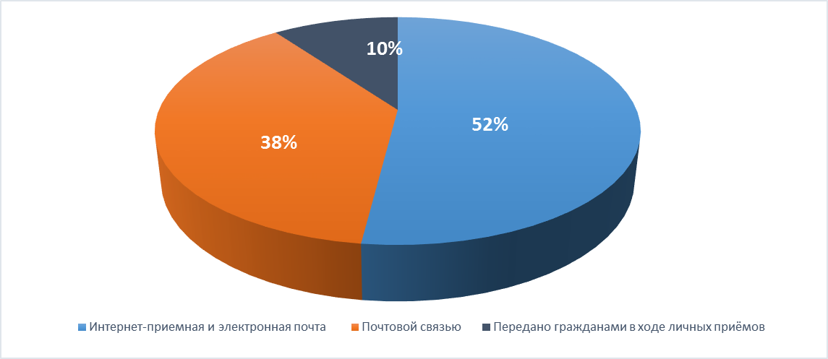

Тематика обращений граждан представлена в нижестоящей таблице № 1.

Таблица № 1

ТЕМАТИКА
обращений граждан к депутатам Государственного Собрания
Республики Мордовия за 2024 год

 | Поступило всего обращений | 1739
 | Из них: рассмотрено  находится на рассмотрении | 1722  17
1. | Законодательство (совершенствование законодательства РФ и субъектов РФ, разъяснение законодательства) | 90
2. | Государственная власть и региональная безопасность (защита прав и свобод человека и гражданина, вопросы деятельности судебных органов, органов полиции, работа органов государственной власти РМ) | 89
3. | Бюджет, финансовая и налоговая политика (экономика, предпринимательство и инвестиционная политика, потребительский рынок) | 66
4. | Местное самоуправление (работа органов местного самоуправления, муниципальная служба) | 49
5. | Аграрная политика, землепользование, природные ресурсы и экология | 58
6. | Строительство (строительство жилья, дорожное строительство) | 125
7. | Жилищные вопросы (улучшение жилищных условий, эксплуатация и ремонт жилищного фонда, проблемы аварийных домов и ветхого жилья) | 76
8. | Вопросы коммунального хозяйства (благоустройство, электроснабжение, освещение, водоснабжение, жалобы на управляющие компании) | 141
9. | Транспортная инфраструктура, связь и информатизация (безопасность дорожного движения, работа общественного транспорта, деятельность средств массовой информации) | 122
10. | Образование и культура, спорт (деятельность образовательных учреждений и их руководителей, работа внешкольных учреждений, вопросы спорта и туризма) | 79
11. | Вопросы здравоохранения (работа организаций здравоохранения, оказание медицинской помощи, помещение в лечебные учреждения, обеспечение лекарственными препаратами и медицинской техникой, работа аптечной сети) | 308
12. | Трудовые отношения (трудоустройство, увольнение и восстановление на работе, трудовые правоотношения на производстве) | 122
13. | Вопросы социальной защиты и социального обеспечения (оказание материальной помощи, выплаты пособий и компенсаций, обеспечение санаторными путевками льготных категорий населения, предоставление льгот, пенсионное обеспечение) | 292
14. | Иные | 122

Рисунок 2: Данные об обращениях, поступивших в адрес депутатов Государственного Собрания Республики Мордовия в 2024 г., в разрезе отраслей законодательства

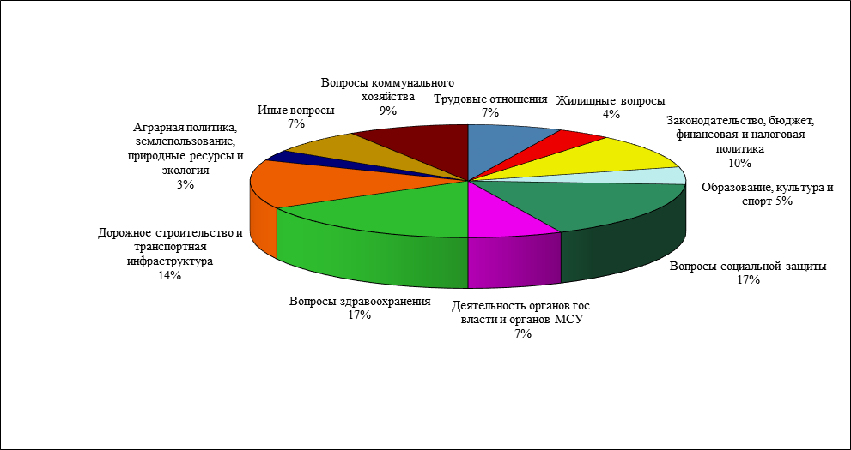
За 2024 год даны разъяснения действующего законодательства 13 гражданам, обратившимся через платформу «Инцидент Менеджмент».
Все обращения рассмотрены с соблюдением сроков, установленных Федеральным законом от 2 мая 2006 года № 59-ФЗ «О порядке рассмотрения обращений граждан Российской Федерации».
За отчетный период 1004 обращения поступили от жителей города Саранска, 665 – из муниципальных районов Республики Мордовия, 70 – из других регионов.

Рисунок 3: Распределение данных по территориальной принадлежности обратившихся
к депутатам Государственного Собрания Республики Мордовия в 2024 г.

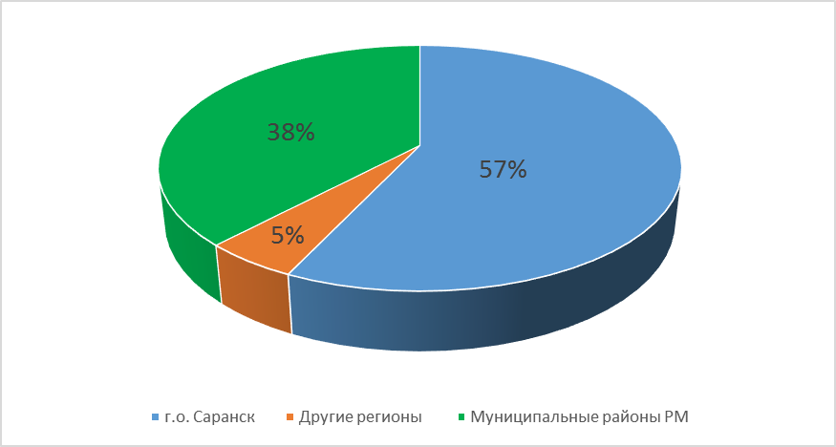
Наиболее волнующими для населения республики остаются вопросы социальной направленности. В 2024 году по теме «Вопросы социальной защиты и социального обеспечения» и «Трудовые отношения» поступило 414 обращений, из них 90 об оказании материальной помощи гражданам, попавшим в трудную жизненную ситуацию. Обращались многодетные семьи; лица, потерявшие имущество в связи с пожаром; пенсионеры и инвалиды. Граждане просили содействия в выделении путевок на санаторно-курортное лечение, в приобретении лекарственных препаратов, предоставлении льгот за ЖКУ, также поднимались вопросы пенсионного обеспечения и трудоустройства.
На особом контроле находились обращения семей участников специальной военной операции.
Депутаты Государственного Собрания Республики Мордовия рассмотрели 138 обращений, которые касались работы органов государственной власти и местного самоуправления, а также сферы защиты прав и свобод человека и гражданина.
Граждане активно вносили предложения по совершенствованию действующего законодательства Российской Федерации и субъектов Российской Федерации. По теме «Законодательство» зарегистрировано 90 соответствующих обращений.
В течение года поступило и было рассмотрено депутатами 66 обращений по вопросам бюджетной, финансовой и налоговой политики, 9 из них в связи с проведением публичных слушаний по проекту республиканского бюджета Республики Мордовия на 2025 год и на плановый период 2026 и 2027 годов.
В 2024 году в Закон Республики Мордовия от 17 октября 2002 года № 46-З «О транспортном налоге» дважды внесены изменения, касающиеся уточнения категории налогоплательщиков, в частности освобождены от уплаты транспортного налога члены семей погибших (умерших) участников специальной военной операции, а также военнослужащие, проходящие военную службу по контракту, принимающие участие в специальной военной операции.
По теме «Строительство» рассмотрено 125 обращений, в основном по вопросам дорожного строительства. Чаще обращаются граждане, проживающие в сельской местности.
Рассмотрены обращения 76 семей по вопросам улучшения жилищных условий, проблемам аварийных домов и ветхого жилья.
На депутатский контроль взяты и приняты в работу 141 обращение по теме «Вопросы коммунального хозяйства» (обустройство придомовых территорий, водоснабжение, освещение, предоставление коммунальных услуг ненадлежащего качества).
По вопросам образования и здравоохранения поступило 387 обращений. Граждане отмечали, что нуждаются в содействии оказания медицинской помощи, обеспечения лекарствами и медицинской техникой, в выделении мест в детских садах и школах.
По теме «Аграрная политика, землепользование, природные ресурсы и экология» рассмотрено 58 обращений, в том числе в связи с внесением изменения в статью 3 Закона Республики Мордовия от 14 марта 2024 года № 17-З «О порядке предоставления в Республике Мордовия земельных участков участникам специальной военной операции и членам их семей».
Участникам специальной военной операции, удостоенным звания Героя Российской Федерации или награжденным орденами Российской Федерации за заслуги, проявленные в ходе участия в специальной военной операции, и членам их семей была предоставлена возможность воспользоваться льготой на предоставление земельного участка в собственность бесплатно в период участия в специальной военной операции, к примеру, во время нахождения в отпуске.
В целях дополнительной поддержки участников специальной военной операции и членов семей погибших (умерших) участников специальной военной операции в Закон Республики Мордовия «Об установлении порядка и нормативов заготовки древесины, порядка заготовки и сбора недревесных лесных ресурсов, порядка заготовки пищевых лесных ресурсов и сбора лекарственных растений на территории Республики Мордовия гражданами для собственных нужд» были внесены изменения в части установления им преимущественного права на заготовку древесины для собственных нужд. Также для данной категории граждан дополнительно к нормативам, предусмотренным действующим законом, установлен разовый норматив на заготовку древесины в объеме до 150 кубических метров.
Также поступали обращения, касающиеся вопросов экологии и регулирования численности животных без владельцев на территории населенных пунктов Республики Мордовия.
122 обращения – по вопросам работы общественного транспорта, обеспечения безопасности дорожного движения. Граждане, в основном жители г.о. Саранск, вносили свои предложения по улучшению работы общественного транспорта, открытию новых маршрутов.
По теме «Иные вопросы» – 122 обращения.
Также одной из форм работы с населением являются личные приемы граждан, которые депутаты проводят в Государственном Собрании Республики Мордовия, в избирательных округах, на базе общественных приемных региональных отделений политических партий.

Таблица № 2

Сведения о результатах рассмотрения обращений граждан руководителями фракций Государственного Собрания Республики Мордовия, депутатами Государственного Собрания Республики Мордовия на площадках приемных парламентских политических партий:

Политические партии | Количество приемов | Всего обратившихся граждан | Положительно решенные вопросы
«ЕДИНАЯ РОССИЯ» | 193 | 446 | 210
«КПРФ» | 44 | 349 | 158
«ЛДПР» | 39 | 177 | 90
«СПРАВЕДЛИВАЯ РОССИЯ-ЗА ПРАВДУ» | 26 | 147 | 57

Итого в 2024 году депутатами Государственного Собрания Республики Мордовия рассмотрено 2858 обращений (с учетом рассмотренных обращений на площадках парламентских партий).
Работа депутатов Государственного Собрания Республики Мордовия с избирателями продолжает оставаться приоритетным направлением.

20
Приложение 1

СВЕДЕНИЯ
о количестве рассмотренных вопросов на сессиях Государственного Собрания Республики Мордовия седьмого созыва
в 2024 году

Порядковый номер сессии Государственного Собрания  Республики Мордовия | Включено в повестку дня вопросов, всего | Из них
 | Включено в повестку дня вопросов, всего | Количество принятых в окончательном чтении | проекты законов Республики Мордовия |  |  |  |  |  |  |  | прочие вопросы
 | Включено в повестку дня вопросов, всего | Количество принятых в окончательном чтении | из рассмотренных/принятых в окончательном чтении  внесены субъектами права законодательной инициативы |  |  |  |  |  |  |  | всего | из них
 | Включено в повестку дня вопросов, всего | Количество принятых в окончательном чтении | Глава  Республики Мордовия | Государственное Собрание Республики Мордовия | Правительство  Республики Мордовия | Верховный суд Республики Мордовия | Прокурор  Республики Мордовия | Советы депутатов муниципальных органов | Советы муниципальных образований Республики Мордовия | Общественная молодежная палата (Молодежный парламент) при Государственном Собрании Республики Мордовия | всего | о проектах федеральных законов | законодательные инициативы, обращения | отчеты, доклады, информации | «Правительственный час» | иные
32 сессия  02.02.2024 | 17 | 11 |  | 5 | 6 |  |  |  |  |  | 6 |  |  | 1 |  | 5
33 сессия  05.03.2014 | 11 | 6 | 1 | 3 | 1 |  | 1 |  |  |  | 5 |  |  | 1 |  | 4
34 сессия  05.04.2024 | 17 | 12 |  | 6 | 6 |  |  |  |  |  | 5 |  | 1 | 1 |  | 3
35 сессия  23.04.2024 | 13 | 9 |  | 6 | 3 |  |  |  |  |  | 4 | 1 | 1 | 2 |  | 0
36 сессия  30.05.2024 | 10 | 6 |  | 1 | 4 |  | 1 |  |  |  | 4 |  |  |  | 1 | 3
37 сессия  14.06.2024 | 14 | 8 |  | 4 | 3 |  | 1 |  |  |  | 6 | 1 | 1 |  |  | 4
Всего за I полугодие | 82 | 52 | 1 | 25 | 23 | 0 | 3 | 0 | 0 | 0 | 30 | 2 | 3 | 5 | 1 | 19
38 сессия  23.07.2024 | 14 | 11 | 2 | 4 | 3 |  | 1 | 1 |  |  | 3 |  |  |  |  | 3
39 сессия  22.08.2024 | 10 | 7 |  |  | 5 |  |  | 1 |  | 1 | 3 |  |  |  | 1 | 2
40 сессия  02.10.2024 | 16 | 12 |  | 3 | 6 |  | 1 | 2 |  |  | 4 |  |  |  |  | 4
41 сессия  31.10.2024 | 15 | 9 |  | 5 | 4 |  |  |  |  |  | 6 |  |  |  | 1 | 5
42 сессия  15.11.2024 | 1 | 0 |  |  |  |  |  |  |  |  | 1 |  |  | 1
43 сессия  26.11.2024 | 14 | 13 | 1 | 2 | 8 |  | 1 |  | 1 |  | 1 |  |  |  |  | 1
44 сессия  25.12.2024 | 19 | 15 |  | 3 | 11 |  | 1 |  |  |  | 4 | 1 |  |  |  | 3
Всего за II полугодие | 89 | 67 | 3 | 17 | 37 | 0 | 4 | 4 | 1 | 1 | 20 | 1 |  |  | 2 | 17
Всего за год | 171 | 119 | 4 | 42 | 60 | 0 | 7 | 4 | 1 | 1 | 50 | 3 | 3 | 5 | 3 | 36

22
Приложение 2

ПЕРЕЧЕНЬ
законов, принятых Государственным Собранием Республики Мордовия
в 2024 году

№№  п/п | Наименование закона Республики Мордовия | Дата подписания, номер закона | Автор законодательной инициативы | Источник и дата опубликования
Комитет по законодательству и законности

 | «Об утверждении договора о согласовании части границы между Пензенской областью и Республикой Мордовия» | № 2-З  08.02.2024 | Правительство  Республики  Мордовия | официальный интернет-портал правовой информации (pravo.gov.ru),  08.02.2024  № 1300202402080043
 | «Об утверждении договора о согласовании части границы между Республикой Мордовия и Пензенской областью» | № 3-З  08.02.2024 | Правительство  Республики  Мордовия | официальный интернет-портал правовой информации (pravo.gov.ru),  08.02.2024  № 1300202402080042
 | «О внесении изменений в статьи 11 и 17 Закона Республики Мордовия «Об Избирательной комиссии Республики Мордовия» | № 6-З  08.02.2024 | Комитет по  законодательству и законности | официальный интернет-портал правовой информации (pravo.gov.ru),  08.02.2024  № 1300202402080038
 | «О внесении изменений в законы Республики Мордовия о выборах в части совершенствования избирательных процедур» | № 7-З  08.02.2024 | Комитет по  законодательству и законности | официальный интернет-портал правовой информации (pravo.gov.ru),  08.02.2024  № 1300202402080039
 | «О внесении изменений в законы Республики Мордовия о референдумах в части совершенствования избирательных процедур» | № 8-З  08.02.2024 | Комитет по  законодательству и законности | официальный интернет-портал правовой информации (pravo.gov.ru),  08.02.2024  № 1300202402080036
 | «О внесении изменения в статью 12 Закона Республики Мордовия «О государственных наградах Республики Мордовия» | № 13-З  14.03.2024 | Глава  Республики  Мордовия | официальный интернет-портал правовой информации (pravo.gov.ru),  14.03.2024  № 1300202403140003
 | «О внесении изменения в статью 23.1 Закона Республики Мордовия «О статусе депутата Государственного Собрания Республики Мордовия» | № 16-З  14.03.2024 | Комитет по  законодательству и законности | официальный интернет-портал правовой информации (pravo.gov.ru),  14.03.2024  № 1300202403140001
 | «О внесении изменения в статью 81 Конституции Республики Мордовия» | № 18-З  11.04.2024 | Совет Государственного Собрания  Республики  Мордовия | Газета «Известия Мордовии»,  12.04.2024 г.  № 39-15
 | «О внесении изменений в отдельные законы Республики Мордовия в части полномочий Государственного Собрания Республики Мордовия, его комитетов и комиссий» | № 19-З  11.04.2024 | Комитет по  законодательству  и законности | Газета «Известия Мордовии»,  12.04.2024 г.  № 39-15
 | «О внесении изменений в статьи 1 и 3 Закона Республики Мордовия «О бесплатной юридической помощи в Республике Мордовия» | № 22-З  11.04.2024 | Правительство  Республики  Мордовия | Газета «Известия Мордовии»,  12.04.2024 г.  № 39-15
 | «О разграничении полномочий органов государственной власти Республики Мордовия в сфере государственного контроля (надзора)» | № 26-З  11.04.2024 | Комитет по  законодательству  и законности | Газета «Известия Мордовии»,  12.04.2024 г.  № 39-15
 | «О внесении изменений в Закон Республики Мордовия «О правовых актах Республики Мордовия» | № 27-З  11.04.2024 | Комитет по  законодательству  и законности | Газета «Известия Мордовии»,  12.04.2024 г.  № 39-15
 | «О внесении изменений в статью 7 Закона Республики Мордовия «Об административной ответственности на территории Республики Мордовия» | № 43-З 11.06.2024 | Прокурор  Республики  Мордовия | официальный интернет-портал правовой информации (pravo.gov.ru),  11.06.2024  № 1300202406110003
 | «О внесении изменений в законы Республики Мордовия о выборах в части ограничений для иностранных агентов и лиц, причастных к экстремизму и терроризму» | № 44-З 11.06.2024 | Комитет по  законодательству  и законности | официальный интернет-портал правовой информации (pravo.gov.ru),  11.06.2024  № 1300202406110002
 | «О внесении изменений в Закон Республики Мордовия «Об административных комиссиях в Республике Мордовия» | № 47-З 25.06.2024 | Правительство  Республики  Мордовия | официальный интернет-портал правовой информации (pravo.gov.ru),  26.06.2024  № 1300202406260012
 | «Об обязательных требованиях нормативных правовых актов Республики Мордовия» | № 48-З 25.06.2024 | Прокурор  Республики  Мордовия | официальный интернет-портал правовой информации (pravo.gov.ru),  26.06.2024  № 1300202406260011
 | «О внесении изменения в статью 71 Конституции Республики Мордовия» | № 54-З 24.07.2024 | Глава  Республики  Мордовия | официальный интернет-портал правовой информации (pravo.gov.ru),  24.07.2024  № 1300202407240001
 | «О внесении изменения в статью 20 Закона Республики Мордовия «О государственной службе Республики Мордовия» | № 55-З 07.08.2024 | Глава  Республики  Мордовия | официальный интернет-портал правовой информации (pravo.gov.ru),  08.08.2024  № 1300202408080001
 | «О внесении изменения в статью 7 Закона Республики Мордовия «О профилактике алкоголизма, наркомании и токсикомании в Республике Мордовия»* | № 58-З 07.08.2024 | Прокурор  Республики  Мордовия | официальный интернет-портал правовой информации (pravo.gov.ru),  08.08.2024  № 1300202408080004
 | «О внесении изменения в статью 4 Закона Республики Мордовия «О статусе депутата Государственного Собрания Республики Мордовия» | № 59-З 07.08.2024 | Комитет по  законодательству  и законности | официальный интернет-портал правовой информации (pravo.gov.ru),  08.08.2024  № 1300202408080003
 | «О внесении изменений в Закон Республики Мордовия «Об Избирательной комиссии Республики Мордовия» | № 60-З 07.08.2024 | Комитет по  законодательству  и законности | официальный интернет-портал правовой информации (pravo.gov.ru),  08.08.2024  № 1300202408080010
 | «О внесении изменений в законы Республики Мордовия о референдумах в части ограничений для иностранных агентов и лиц, причастных к экстремизму и терроризму» | № 61-З 07.08.2024 | Комитет по  законодательству  и законности | официальный интернет-портал правовой информации (pravo.gov.ru),  08.08.2024  № 1300202408080009
 | «Об утверждении договора о согласовании части границы между Рязанской областью и Республикой Мордовия» | № 66-З 27.08.2024 | Правительство  Республики  Мордовия | официальный интернет-портал правовой информации (pravo.gov.ru),  28.08.2024  № 1300202408280005
 | «Об утверждении договора о согласовании части границы между Республикой Мордовия и Рязанской областью» | № 67-З 27.08.2024 | Правительство  Республики  Мордовия | официальный интернет-портал правовой информации (pravo.gov.ru),  28.08.2024  № 1300202408280003
 | «О внесении изменений в статьи 17.1 и 19 Закона Республики Мордовия «Об административной ответственности на территории Республики Мордовия» | № 77-З 08.10.2024 | Прокурор  Республики  Мордовия | официальный интернет-портал правовой информации (pravo.gov.ru),  09.10.2024  № 1300202410090010
 | «О внесении изменений в статью 2 Закона Республики Мордовия «Об обеспечении пожарной безопасности в Республике Мордовия» | № 86-З 07.11.2024 | Правительство  Республики  Мордовия | Газета «Известия Мордовии»,  08.11.2024 г.  № 124
 | «Об отдельных вопросах реализации пробации на территории Республики Мордовия» | № 87-З 07.11.2024 | Комитет по  законодательству  и законности | Газета «Известия Мордовии»,  08.11.2024 г.  № 124
 | «О внесении изменений в некоторые законы Республики Мордовия в части установления мер социальной поддержки отдельных категорий населения»* | № 88-З 07.11.2024 | Комитет по  законодательству  и законности | Газета «Известия Мордовии»,  08.11.2024 г.  № 124
 | «О внесении изменения в статью 15 Закона Республики Мордовия «О Правительстве Республики Мордовия» | № 96-З 02.12.2024 | Глава  Республики  Мордовия | официальный интернет-портал правовой информации (pravo.gov.ru),  02.12.2024  № 1300202412020003
 | «О внесении изменений в Закон Республики Мордовия «Об Уполномоченном по защите прав предпринимателей в Республике Мордовия» | № 98-З 02.12.2024 | Правительство  Республики  Мордовия | официальный интернет-портал правовой информации (pravo.gov.ru),  02.12.2024  № 1300202412020004
 | «О внесении изменений в отдельные законы Республики Мордовия в части совершенствования регулирования отдельных вопросов в сфере профилактики правонарушений и благоустройства территорий» | № 99-З 02.12.2024 | Правительство  Республики  Мордовия | официальный интернет-портал правовой информации (pravo.gov.ru),  02.12.2024  № 1300202412020001
 | «О внесении изменения в статью 20 Закона Республики Мордовия «О государственной службе Республики Мордовия» | № 110-З 26.12.2024 | Правительство  Республики  Мордовия | официальный интернет-портал правовой информации (pravo.gov.ru),  27.12.2024  № 1300202412270012
 | «О внесении изменений в статьи 8 и 12 Закона Республики Мордовия «О правовом регулировании жилищных отношений в Республике Мордовия» | № 111-З 26.12.2024 | Правительство  Республики  Мордовия | официальный интернет-портал правовой информации (pravo.gov.ru),  27.12.2024  № 1300202412270010
 | «О внесении изменений в статьи 5 и 6 Закона Республики Мордовия «О предупреждении и ликвидации последствий чрезвычайных ситуаций, стихийных бедствий и эпидемий в Республике Мордовия» | № 112-З 26.12.2024 | Правительство  Республики  Мордовия | официальный интернет-портал правовой информации (pravo.gov.ru),  27.12.2024  № 1300202412270011
 | «О внесении изменений в Закон Республики Мордовия «Об административной ответственности на территории Республики Мордовия» | № 115-З 26.12.2024 | Прокурор  Республики  Мордовия | официальный интернет-портал правовой информации (pravo.gov.ru),  27.12.2024  № 1300202412270007
 | «О внесении изменений в статью 1 Закона Республики Мордовия «О регулировании отдельных вопросов деятельности Главы Республики Мордовия» | № 118-З 27.12.2024 | Правительство  Республики  Мордовия | официальный интернет-портал правовой информации (pravo.gov.ru),  28.12.2024  № 1300202412280004
*Совместно с Комитетом по социальной политике

Комитет по бюджету, финансам и налогам

 | «О внесении изменений в статью 3 Закона Республики Мордовия «О налоге на имущество организаций»* | № 11-З  08.02.2024 | Правительство  Республики  Мордовия | официальный интернет-портал правовой информации (pravo.gov.ru),  09.02.2024  № 1300202402090001
 | «О внесении изменений в Закон Республики Мордовия «О республиканском бюджете Республики Мордовия на 2024 год и на плановый период 2025 и 2026 годов» | № 12-З  07.03.2024 | Правительство  Республики  Мордовия | Газета «Известия Мордовии»,  07.03.2024 г.  № 25-10
 | «О внесении изменений в статью 4 Закона Республики Мордовия «О транспортном налоге» | № 20-З  11.04.2024 | Правительство  Республики  Мордовия | Газета «Известия Мордовии»,  12.04.2024 г.  № 39-15
 | «О внесении изменений в статью 15 Закона Республики Мордовия «О межбюджетных отношениях в Республике Мордовия» | № 21-З  11.04.2024 | Правительство  Республики  Мордовия | Газета «Известия Мордовии»,  12.04.2024 г.  № 39-15
 | «О внесении изменения в статью 3 Закона Республики Мордовия «О налоге на имущество организаций» * | № 30-З  25.04.2024 | Правительство  Республики  Мордовия | официальный интернет-портал правовой информации (pravo.gov.ru),  25.04.2024  № 1300202404250006
 | «О признании утратившими силу отдельных положений статьи 15 Закона Республики Мордовия «О межбюджетных отношениях в Республике Мордовия» | № 31-З  25.04.2024 | Правительство  Республики  Мордовия | официальный интернет-портал правовой информации (pravo.gov.ru),  25.04.2024  № 1300202404250005
 | «О внесении изменений в Закон Республики Мордовия «О бюджете Территориального фонда обязательного медицинского страхования Республики Мордовия на 2024 год и на плановый период 2025 и 2026 годов»** | № 39-З 11.06.2024 | Правительство  Республики  Мордовия | официальный интернет-портал правовой информации (pravo.gov.ru),  11.06.2024  № 1300202406110007
 | «О внесении изменения в статью 2 Закона Республики Мордовия «О Дорожном фонде Республики Мордовия» | № 40-З 11.06.2024 | Правительство  Республики  Мордовия | официальный интернет-портал правовой информации (pravo.gov.ru),  26.06.2024  № 1300202406110006
 | «Об исполнении республиканского бюджета Республики Мордовия за 2023 год» | № 45-З 25.06.2024 | Правительство  Республики  Мордовия | официальный интернет-портал правовой информации (pravo.gov.ru),  26.06.2024  № 1300202406260014
 | «Об исполнении бюджета Территориального фонда обязательного медицинского страхования Республики Мордовия за 2023 год»** | № 46-З 25.06.2024 | Правительство  Республики  Мордовия | официальный интернет-портал правовой информации (pravo.gov.ru),  26.06.2024  № 1300202406260013
 | «О внесении изменения в статью 3 Закона Республики Мордовия «О налоге на имущество организаций» ** | № 53-З 24.07.2024 | Правительство  Республики  Мордовия | официальный интернет-портал правовой информации (pravo.gov.ru),  24.07.2024  № 1300202407240002
 | «О внесении изменений в Закон Республики Мордовия «О республиканском бюджете Республики Мордовия на 2024 год и на плановый период 2025 и 2026 годов» | № 64-З 26.08.2024 | Правительство  Республики  Мордовия | официальный интернет-портал правовой информации (pravo.gov.ru),  26.08.2024  № 1300202408260002
 | «О внесении изменений в статью 15 Закона Республики Мордовия «О межбюджетных отношениях в Республике Мордовия»** | № 71-З 08.10.2024 | Правительство  Республики  Мордовия | официальный интернет-портал правовой информации (pravo.gov.ru),  09.10.2024  № 1300202410090006
 | «О внесении изменений в отдельные законы Республики Мордовия в части налоговой и инвестиционной политики»* | № 72-З 08.10.2024 | Правительство  Республики  Мордовия | официальный интернет-портал правовой информации (pravo.gov.ru),  09.10.2024  № 1300202410090007
 | «О внесении изменений в статью 2 Закона Республики Мордовия «О патентной системе налогообложения на территории Республики Мордовия» | № 73-З 08.10.2024 | Правительство  Республики  Мордовия | официальный интернет-портал правовой информации (pravo.gov.ru),  09.10.2024  № 1300202410090008
 | «О внесении изменений в Закон Республики Мордовия «О республиканском бюджете Республики Мордовия на 2024 год и на плановый период 2025 и 2026 годов» | № 83-З 06.11.2024 | Правительство  Республики  Мордовия | официальный интернет-портал правовой информации (pravo.gov.ru),  06.11.2024  № 1300202411060002
 | «О признании утратившими силу некоторых положений Закона Республики Мордовия «О межбюджетных отношениях в Республике Мордовия» *** | № 84-З 07.11.2024 | Правительство  Республики  Мордовия | Газета «Известия Мордовии»,  08.11.2024 г.  № 124
 | «О внесении изменений в отдельные законы Республики Мордовия о налогах» | № 85-З 07.11.2024 | Правительство  Республики  Мордовия | Газета «Известия Мордовии»,  08.11.2024 г.  № 124
 | «О внесении изменений в Закон Республики Мордовия «О порядке учёта и реализации наказов избирателей» | № 89-З 07.11.2024 | Комитет по  бюджету,  финансам и  налогам | Газета «Известия Мордовии»,  08.11.2024 г.  № 124
 | «О внесении изменений в отдельные законы Республики Мордовия о налогах» | № 92-З 29.11.2024 | Правительство  Республики  Мордовия | официальный интернет-портал правовой информации (pravo.gov.ru),  29.11.2024  № 1300202411290006
 | «О внесении изменения в статью 3 Закона Республики Мордовия «О налоге на имущество организаций» ** | № 93-З 29.11.2024 | Правительство  Республики  Мордовия | официальный интернет-портал правовой информации (pravo.gov.ru),  29.11.2024  № 1300202411290005
 | «О внесении изменения в статью 3 Закона Республики Мордовия «О налоге на имущество организаций» в части продления срока действия налоговой льготы * | № 94-З 29.11.2024 | Правительство  Республики  Мордовия | официальный интернет-портал правовой информации (pravo.gov.ru),  29.11.2024  № 1300202411290004
 | «О внесении изменения в статью 4 Закона Республики Мордовия «О транспортном налоге» | № 95-З 29.11.2024 | Правительство  Республики  Мордовия | официальный интернет-портал правовой информации (pravo.gov.ru),  29.11.2024  № 1300202411290003
 | «О внесении изменений в Закон Республики Мордовия «О республиканском бюджете Республики Мордовия на 2024 год и на плановый период 2025 и 2026 годов» | № 105-З 25.12.2024 | Правительство  Республики  Мордовия | официальный интернет-портал правовой информации (pravo.gov.ru),  25.12.2024  № 1300202412250002
 | «О внесении изменений в Закон Республики Мордовия «О бюджете Территориального фонда обязательного медицинского страхования Республики Мордовия на 2024 год и на плановый период 2025 и 2026 годов»** | № 106-З 25.12.2024 | Правительство  Республики  Мордовия | официальный интернет-портал правовой информации (pravo.gov.ru),  25.12.2024  № 1300202412250004
 | «О республиканском бюджете Республики Мордовия на 2025 год и на плановый период 2026 и 2027 годов» | № 107-З 25.12.2024 | Правительство  Республики  Мордовия | официальный интернет-портал правовой информации (pravo.gov.ru),  25.12.2024  № 1300202412250005
 | «О бюджете Территориального фонда обязательного медицинского страхования Республики Мордовия на 2025 год и на плановый период 2026 и 2027 годов»** | № 108-З 25.12.2024 | Правительство  Республики  Мордовия | официальный интернет-портал правовой информации (pravo.gov.ru),  25.12.2024  № 1300202412250001
 | «О внесении изменений в статью 4 Закона Республики Мордовия «О транспортном налоге» | № 109-З 25.12.2024 | Правительство  Республики  Мордовия | официальный интернет-портал правовой информации (pravo.gov.ru),  25.12.2024  № 1300202412250003
*Совместно с Комитетом по экономике, промышленности и предпринимательству
**Совместно с Комитетом по социальной политике
***Совместно с Комитетом по аграрным вопросам, природопользованию и строительству

Комитет по экономике, промышленности и предпринимательству

 | «Об установлении срока рассрочки оплаты недвижимого имущества, находящегося в государственной собственности Республики Мордовия и приобретаемого субъектами малого и среднего предпринимательства при реализации преимущественного права на приобретение арендуемого имущества» | № 1-З  08.02.2024 | Правительство  Республики  Мордовия | официальный интернет-портал правовой информации (pravo.gov.ru),  08.02.2024  № 1300202402080044
 | «О региональном государственном контроле (надзоре) в области технического состояния и эксплуатации аттракционов на территории Республики Мордовия» | № 14-З  14.03.2024 | Прокурор  Республики  Мордовия | официальный интернет-портал правовой информации (pravo.gov.ru),  14.03.2024  № 1300202403140004
 | «О регулировании отношений в сфере организации проведения капитального ремонта общего имущества в многоквартирных домах на территории Республики Мордовия» | № 15-З  14.03.2024 | Комитет по  экономике,  промышленности и предпринима-  тельству | официальный интернет-портал правовой информации (pravo.gov.ru),  14.03.2024  № 1300202403140002
 | «О внесении изменения в статью 16 Закона Республики Мордовия «Об управлении и распоряжении собственностью Республики Мордовия» | № 32-З  25.04.2024 | Правительство  Республики  Мордовия | официальный интернет-портал правовой информации (pravo.gov.ru),  25.04.2024  № 1300202404250003
 | «О внесении изменений в статью 3 Закона Республики Мордовия «О регулировании отношений в сфере организации проведения капитального ремонта общего имущества в многоквартирных домах на территории Республики Мордовия» | № 56-З  07.08.2024 | Правительство  Республики  Мордовия | официальный интернет-портал правовой информации (pravo.gov.ru),  08.08.2024  № 1300202408080002
 | «О внесении изменений в Закон Республики Мордовия «О разграничении полномочий органов государственной власти Республики Мордовия в области обращения с отходами производства и потребления» | № 57-З  07.08.2024 | Правительство  Республики  Мордовия | официальный интернет-портал правовой информации (pravo.gov.ru),  08.08.2024  № 1300202408080005
 | «О внесении изменений в Закон Республики Мордовия «Об управлении и распоряжении собственностью Республики Мордовия» | № 65-З  27.08.2024 | Правительство  Республики  Мордовия | официальный интернет-портал правовой информации (pravo.gov.ru),  28.08.2024  № 1300202408280006
 | «О порядке использования в наименованиях юридических лиц официальных наименований «Республика Мордовия», «Мордовия» | № 70-З  27.08.2024 | Общественная  молодежная  палата  (Молодежный  парламент) при  Государственном  Собрании  Республики  Мордовия | официальный интернет-портал правовой информации (pravo.gov.ru),  28.08.2024  № 1300202408280002
 | «О внесении изменений в статьи 4 и 5 Закона Республики Мордовия «Об автомобильных дорогах и о дорожной деятельности в Республике Мордовия» | № 74-З 08.10.2024 | Правительство  Республики  Мордовия | официальный интернет-портал правовой информации (pravo.gov.ru),  09.10.2024  № 1300202410090009
 | «О внесении изменений в статьи 3 и 4 Закона Республики Мордовия «О регулировании отдельных вопросов в области организации регулярных перевозок пассажиров и багажа автомобильным транспортом и городским наземным электрическим транспортом на территории Республики Мордовия» | № 75-З 08.10.2024 | Правительство  Республики  Мордовия | официальный интернет-портал правовой информации (pravo.gov.ru),  09.10.2024  № 1300202410090012
 | «О внесении изменений в статью 7 Закона Республики Мордовия «О государственном регулировании розничного оборота алкогольной продукции на территории Республики Мордовия» | № 76-З 08.10.2024 | Правительство  Республики  Мордовия | официальный интернет-портал правовой информации (pravo.gov.ru),  09.10.2024  № 1300202410090011
 | «О внесении изменения в статью 1 Закона Республики Мордовия «О государственном регулировании торговой деятельности на территории Республики Мордовия» | № 80-З 08.10.2024 | Комитет по  экономике,  промышленности и предпринима-  тельству | официальный интернет-портал правовой информации (pravo.gov.ru),  09.10.2024  № 1300202410090003
 | «О внесении изменений в Закон Республики Мордовия «Об управлении и распоряжении собственностью Республики Мордовия» | № 97-З 02.12.2024 | Правительство  Республики  Мордовия | официальный интернет-портал правовой информации (pravo.gov.ru),  02.12.2024  № 1300202412020002
 | «О внесении изменений в Закон Республики Мордовия «О регулировании отношений в сфере организации проведения капитального ремонта общего имущества в многоквартирных домах на территории Республики Мордовия» | № 113-З 26.12.2024 | Правительство  Республики  Мордовия | официальный интернет-портал правовой информации (pravo.gov.ru),  27.12.2024  № 1300202412270009
 | «О государственной поддержке развития туризма в Республике Мордовия» | № 116-З 26.12.2024 | Комитет по  экономике,  промышленности и предпринима-  тельству | официальный интернет-портал правовой информации (pravo.gov.ru),  27.12.2024  № 1300202412270006
Комитет по аграрным вопросам, природопользованию и строительству

 | «О внесении изменений в Закон Республики Мордовия «О регулировании земельных отношений на территории Республики Мордовия» | № 5-З  08.02.2024 | Правительство  Республики  Мордовия | официальный интернет-портал правовой информации (pravo.gov.ru),  08.02.2024  № 1300202402080040
 | «О внесении изменений в статьи 3 и 5 Закона Республики Мордовия «О регулировании лесных отношений в Республике Мордовия» | № 10-З  08.02.2024 | Комитет по  аграрным  вопросам,  природо-  пользованию и  строительству | официальный интернет-портал правовой информации (pravo.gov.ru),  08.02.2024  № 1300202402080035
 | «О порядке предоставления в Республике Мордовия земельных участков участникам специальной военной операции и членам их семей и о внесении изменений в Закон Республики Мордовия «О регулировании земельных отношений на территории Республики Мордовия» | № 17-З  14.03.2024 | Комитет по  аграрным  вопросам,  природо-  пользованию и  строительству | официальный интернет-портал правовой информации (pravo.gov.ru),  14.03.2024  № 1300202403140005
 | «О внесении изменений в статью 5 Закона Республики Мордовия «О регулировании лесных отношений в Республике Мордовия» | № 25-З  11.04.2024 | Правительство  Республики  Мордовия | Газета «Известия Мордовии»,  12.04.2024 г.  № 39-15
 | «О внесении изменений в Закон Республики Мордовия «О регулировании отдельных вопросов в сфере поддержки ведения садоводства и огородничества» | № 38-З  25.04.2024 | Комитет по  аграрным  вопросам,  природо-  пользованию и  строительству | официальный интернет-портал правовой информации (pravo.gov.ru),  25.04.2024  № 1300202404250009
 | «О внесении изменений в отдельные законы Республики Мордовия» | № 42-З 11.06.2024 | Правительство  Республики  Мордовия | официальный интернет-портал правовой информации (pravo.gov.ru),  11.06.2024  № 1300202406110004
 | «О внесении изменений в Закон Республики Мордовия «О составе и порядке деятельности комиссий по подготовке проектов правил землепользования и застройки поселений и городского округа Саранск в Республике Мордовия» | № 49-З 25.06.2024 | Комитет по  аграрным  вопросам,  природо-  пользованию и  строительству | официальный интернет-портал правовой информации (pravo.gov.ru),  26.06.2024  № 1300202406260010
 | «О внесении изменений в отдельные законы Республики Мордовия в сфере земельных отношений» | № 50-З 25.06.2024 | Комитет по  аграрным  вопросам,  природо-  пользованию и  строительству | официальный интернет-портал правовой информации (pravo.gov.ru),  26.06.2024  № 1300202406260009
 | «О разграничении полномочий органов государственной власти Республики Мордовия в области недропользования» | № 51-З 25.06.2024 | Комитет по  аграрным  вопросам,  природо-  пользованию и  строительству | официальный интернет-портал правовой информации (pravo.gov.ru),  26.06.2024  № 1300202406260008
 | «О внесении изменений в отдельные законы Республики Мордовия в сфере земельных отношений» | № 90-З 07.11.2024 | Комитет по  аграрным  вопросам,  природо-  пользованию и  строительству | Газета «Известия Мордовии»,  08.11.2024 г.  № 124
 | «О внесении изменения в статью 4 и о признании утратившей силу статьи 4.1 Закона Республики Мордовия «О регулировании отдельных вопросов в области градостроительной деятельности на территории Республики Мордовия и внесении изменений в отдельные законодательные акты Республики Мордовия» | № 100-З  02.12.2024 | Правительство  Республики  Мордовия | официальный интернет-портал правовой информации (pravo.gov.ru),  08.02.2024  № 1300202412020010
 | «О внесении изменений в статью 3 Закона Республики Мордовия «Об установлении порядка и нормативов заготовки древесины, порядка заготовки и сбора недревесных лесных ресурсов, порядка заготовки пищевых лесных ресурсов и сбора лекарственных растений на территории Республики Мордовия гражданами для собственных нужд» | № 114-З  26.12.2024 | Правительство  Республики  Мордовия | официальный интернет-портал правовой информации (pravo.gov.ru),  27.12.2024  № 1300202412270008
 | «О внесении изменений в Закон Республики Мордовия «Об обороте земель сельскохозяйственного назначения в Республике Мордовия» | № 117-З  26.12.2024 | Комитет по  аграрным  вопросам,  природо-  пользованию и  строительству | официальный интернет-портал правовой информации (pravo.gov.ru),  27.12.2024  № 1300202412270005
Комитет по социальной политике

 | «О внесении изменений в Закон Республики Мордовия «О мерах социальной поддержки отдельных категорий населения, проживающего в Республике Мордовия» | № 4-З  08.02.2024 | Правительство  Республики  Мордовия | официальный интернет-портал правовой информации (pravo.gov.ru),  08.02.2024  № 1300202402080041
 | «О внесении изменений в статьи 7 и 13.1 Закона Республики Мордовия «О мерах социальной поддержки отдельных категорий населения, проживающего в Республике Мордовия» | № 9-З  08.02.2024 | Комитет  по социальной политике | официальный интернет-портал правовой информации (pravo.gov.ru),  08.02.2024  № 1300202402080037
 | «О внесении изменений в статью 4 Закона Республики Мордовия «Об организации и обеспечении отдыха и оздоровления детей в Республике Мордовия» | № 23-З  11.04.2024 | Правительство  Республики  Мордовия | Газета «Известия Мордовии»,  12.04.2024 г.  № 39-15
 | «О внесении изменений в статьи 3 и 5 Закона Республики Мордовия «О дополнительных мерах поддержки семей, имеющих детей, на территории Республики Мордовия» | № 24-З  11.04.2024 | Правительство  Республики  Мордовия | Газета «Известия Мордовии»,  12.04.2024 г.  № 39-15
 | «О внесении изменений в отдельные законы Республики Мордовия» | № 28-З  11.04.2024 | Комитет  по социальной политике | Газета «Известия Мордовии»,  12.04.2024 г.  № 39-15
 | «О внесении изменений в статьи 5 и 8 Закона Республики Мордовия «О физической культуре и спорте в Республике Мордовия» | № 29-З  11.04.2024 | Комитет  по социальной политике | Газета «Известия Мордовии»,  12.04.2024 г.  № 39-15
 | «О внесении изменения в статью 13 Закона Республики Мордовия «О мерах социальной поддержки отдельных категорий населения, проживающего в Республике Мордовия» | № 33-З  25.04.2024 | Комитет  по социальной политике | официальный интернет-портал правовой информации (pravo.gov.ru),  25.04.2024  № 1300202404250004
 | «О внесении изменения в статью 13.1 Закона Республики Мордовия «О мерах социальной поддержки отдельных категорий населения, проживающего в Республике Мордовия» | № 34-З  25.04.2024 | Комитет  по социальной политике | официальный интернет-портал правовой информации (pravo.gov.ru),  25.04.2024  № 1300202404250002
 | «О внесении изменения в статью 1 Закона Республики Мордовия «О поддержке социально ориентированных некоммерческих организаций» | № 35-З  25.04.2024 | Комитет  по социальной политике | официальный интернет-портал правовой информации (pravo.gov.ru),  25.04.2024  № 1300202404250001
 | «О внесении изменений в Закон Республики Мордовия «О дополнительной мере социальной поддержки лиц из числа детей-сирот и детей, оставшихся без попечения родителей» | № 36-З  25.04.2024 | Комитет  по социальной политике | официальный интернет-портал правовой информации (pravo.gov.ru),  25.04.2024  № 1300202404250010
 | «О внесении изменений в Закон Республики Мордовия «О дополнительных мерах поддержки семей, имеющих детей, на территории Республики Мордовия» | № 37-З  25.04.2024 | Комитет по  социальной  политике  депутат  Государственного Собрания  Республики  Мордовия  Тюрин Е.П. | официальный интернет-портал правовой информации (pravo.gov.ru),  25.04.2024  № 1300202404250011
 | «О внесении изменений в статьи 1 и 7 Закона Республики Мордовия «О мерах социальной поддержки отдельных категорий населения, проживающего в Республике Мордовия» | № 41-З 11.06.2024 | Правительство  Республики  Мордовия | официальный интернет-портал правовой информации (pravo.gov.ru),  11.06.2024  № 1300202406110005
 | «О внесении изменения в статью 1 Закона Республики Мордовия «О поддержке социально ориентированных некоммерческих организаций» | № 62-З  07.08.2024 | Комитет  по социальной политике | официальный интернет-портал правовой информации (pravo.gov.ru),  08.08.2024  № 1300202408080007
 | «О внесении изменений в статьи 3 и 10 Закона Республики Мордовия «О физической культуре и спорте в Республике Мордовия» | № 68-З  27.08.2024 | Правительство  Республики  Мордовия | официальный интернет-портал правовой информации (pravo.gov.ru),  28.08.2024  № 1300202408280001
 | «О внесении изменения в статью 3 Закона Республики Мордовия «О мерах социальной поддержки отдельных категорий населения, проживающего в Республике Мордовия» | № 81-З  08.10.2024 | Комитет  по социальной политике | официальный интернет-портал правовой информации (pravo.gov.ru),  09.10.2024  № 1300202410090004
 | «О внесении изменения в статью 10 Закона Республики Мордовия «О физической культуре и спорте в Республике Мордовия» | № 101-З  02.12.2024 | Прокурор  Республики  Мордовия | официальный интернет-портал правовой информации (pravo.gov.ru),  02.12.2024  № 1300202412020009
 | «О внесении изменений в статьи 4 и 5 Закона Республики Мордовия «О гарантиях равенства политических партий, представленных в Государственном Собрании Республики Мордовия, при освещении их деятельности региональными телеканалом и радиоканалом» | № 102-З  02.12.2024 | Комитет  по социальной политике | официальный интернет-портал правовой информации (pravo.gov.ru),  02.12.2024  № 1300202412020008
 | «О внесении изменения в Закон Республики Мордовия «О мерах социальной поддержки отдельных категорий населения, проживающего в Республике Мордовия» | № 103-З  02.12.2024 | Комитет  по социальной политике | официальный интернет-портал правовой информации (pravo.gov.ru),  02.12.2024  № 1300202412020007
 | «О внесении изменений в статью 1 Закона Республики Мордовия «О мерах социальной поддержки граждан Российской Федерации, родившихся в период с 22 июня 1927 года по 4 сентября 1945 года» | № 119-З  27.12.2024 | Депутаты  Государственного Собрания  Республики  Мордовия  Кузякин Д.В.,  Пивкин С.М.,  Феофанов П.П. | официальный интернет-портал правовой информации (pravo.gov.ru),  28.12.2024  № 1300202412280001
Комитет по вопросам местного самоуправления

 | «О внесении изменений в некоторые законы Республики Мордовия в части исчисления стажа государственной гражданской службы и муниципальной службы в Республике Мордовия» | № 52-З 25.06.2024 | Комитет по  вопросам  местного  самоуправления | официальный интернет-портал правовой информации (pravo.gov.ru),  26.06.2024  № 1300202406260007
 | «Об упразднении и исключении из учетных данных административно-территориаль-ного устройства Республики Мордовия населенного пункта Теньгушевского района Республики Мордовия и о внесении изменений в отдельные законы Республики Мордовия» | № 63-З 07.08.2024 | Совет депутатов Теньгушеского муниципального района | официальный интернет-портал правовой информации (pravo.gov.ru),  08.08.2024  № 1300202408080008
 | «Об упразднении и исключении из учетных данных административно-территориального устройства Республики Мордовия некоторых населенных пунктов Ельниковского района Республики Мордовия и о внесении изменений в отдельные законы Республики Мордовия» | № 69-З 27.08.2024 | Совет депутатов Ельниковского муниципального района | официальный интернет-портал правовой информации (pravo.gov.ru),  28.08.2024  № 1300202408280004
 | «Об упразднении и исключении из учетных данных административно-территориаль-ного устройства Республики Мордовия населенного пункта Кочкуровского района Республи-ки Мордовия и о внесении изменений в отдельные законы Республики Мордовия» | № 78-З 08.10.2024 | Совет депутатов Кочкуровского муниципального района | официальный интернет-портал правовой информации (pravo.gov.ru),  09.10.2024  № 1300202410090001
 | «О внесении изменений в Закон Республики Мордовия «Об установлении границ муниципальных образований Теньгушевского муниципального района Республики Мордовия, Теньгушевского муниципального района Республики Мордовия и наделении их статусом сельского поселения и муниципального района» | № 79-З 08.10.2024 | Совет депутатов Теньгушевского муниципального района | официальный интернет-портал правовой информации (pravo.gov.ru),  09.10.2024  № 1300202410090002
 | «О внесении изменений в Закон Республики Мордовия «О полномочиях органов государственной власти Республики Мордовия по взаимодействию с Советом муниципальных образований Республики Мордовия» | № 82-З 08.10.2024 | Комитет по  вопросам  местного  самоуправления | официальный интернет-портал правовой информации (pravo.gov.ru),  09.10.2024  № 1300202410090005
 | «О регулировании отдельных вопросов осуществления органами местного самоуправления муниципальных образований Республики Мордовия международных и внешнеэкономических связей» | № 91-З 08.11.2024 | Комитет по  вопросам  местного  самоуправления | Газета «Известия Мордовии»,  08.11.2024 г.  № 124
 | «О внесении изменений в отдельные законы Республики Мордовия в части исчисления стажа государственной гражданской и муниципальной службы в Республике Мордовия» | № 104-З 02.12.2024 | Совет  муниципальных образований  Республики  Мордовия | официальный интернет-портал правовой информации (pravo.gov.ru),  02.12.2024  № 1300202412020006

